

МІНІСТЕРСТВО ЮСТИЦІЇ УКРАЇНИ
ГОЛОВНЕ ТЕРИТОРІАЛЬНЕ УПРАВЛІННЯ ЮСТИЦІЇ В ОДЕСЬКІЙ ОБЛАСТІ

вул. Б.Хмельницького, 34, м. Одеса, 65007, тел. (048) 705-18-00, факс (048) 705-18-01

http://just.odessa.gov.ua e-mail: info@od.minjust.gov.ua Код ЄДРПОУ 34929741

17.07.2019 № 07-27/6462

Державним та приватним нотаріусам Одеської області

До відома нотаріусів

У зв’язку з надходженням до Головного територіального управління юстиції в Одеській області листа Служби у справах дітей Одеської міської ради від 09.07.2019 за № 14562/07-17, повідомляємо наступне.
На контролі служби у справах дітей Одеської міської ради знаходиться питання захисту прав та інтересів малолітніх дітей, позбавлених батьківського піклування Мітренко Валерії Олександрівни, 13.03.2006 року народження та Мітренко Дарини Олександрівни, 03.10.2014 року народження.
У зв’язку з існуючою загрозою заволодіння сторонніми особами житлом, на яке мають право спадкування вищевказані малолітні діти, звертаємо Вашу увагу на необхідності суворого дотримання вимог Закону України «Про нотаріат» та Порядку вчинення нотаріальних дій нотаріусами України, затвердженого наказом Міністерства юстиції України від 22.02.2012 № 296/5, при вчиненні нотаріальних дій стосовно квартири № 56 в будинку 48 по вулиці Генерала Петрова в місті Одеса.
Відповідно до ч. 1 ст. 51 Закону України «Про нотаріат» нотаріус або посадова особа, яка вчиняє нотаріальні дії, у разі виявлення під час вчинення нотаріальних дій порушення законодавства негайно повідомляє про це відповідні правоохоронні органи для вжиття необхідних заходів.

Додаток: на 1 арк.
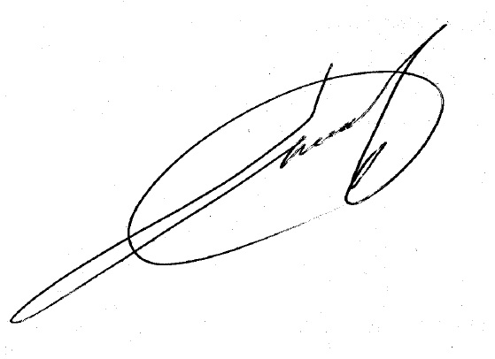

Начальник управління Р.В. Сауляк

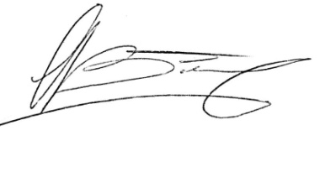
Кочмар
7051816

